PROJETO DE LEI 51/2024

“DENOMINA RUA ARNALDO VIEIRA SANTOS A RUA E DO LOTEAMENTO NOVO HORIZONTE NO BAIRRO CAMPO DO AMÉRICA.”

A PREFEITURA DO MUNCIPIO DE JEQUIÉ – ESTADO DA BAHIA, no uso de suas atribuições legais, faço saber que a Câmara Municipal de Jequié aprovou e eu sanciono a seguinte lei.

Art. 1º – Fica denominada de Rua Arnaldo Vieira Santos a Rua E localizada Loteamento Novo Horizonte no Bairro Campo do América.

Art. 2º – O orgão competente do Poder Executivo Municipal tomará as providências cabíveis, como a colocação de uma placa identificadora, e que seja feita as comunicações necessárias aos Correios e Telegrafos, Embasa, Coelba e as empresas de telefonia, assim como aos seus moradores.

Art. 3º – Esta lei entrará em vigor na data de sua publicação, revogadas as disposições em contrário.

Sala das Sessões, 25 de abril de 2024.

Josiel Cavalcante dos Santos (Ziel)
Vereador

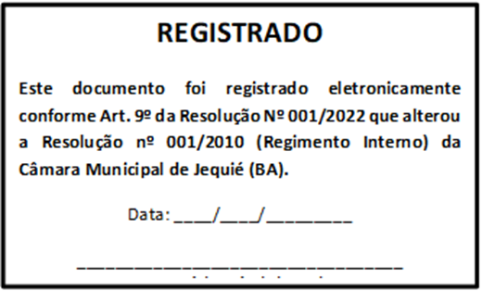

JUSTIFICATIVA
O Senhor Arnaldo Vieira Santos foi um jequieense honrado que sempre prezou pela corretude, como taxista trabalhou por muitos anos em um ponto localizado na Praça da Bandeira, profissão esta que o mesmo conciliava com a função de pedreiro a qual tinha habilidade, vindo o mesmo a construir a própria casa em que morava na mesma rua em que viemos através deste projeto de lei homenageá-lo, tendo sido o mesmo um dos primeiros moradores deste loteamento.
No campo familiar Arnaldo Taxista como era carinhosamente conhecido em nossa cidade foi casado com a Senhora Maria do Carmo Silva, tendo como fruto desta união o casal de filhos Jamilli Silva Santos e Arnaldo Vieira Santos Júnior.
Arnaldo faleceu precocemente aos 46 anos no dia 06/12/2009 deixando para todos que o conhecia a saudade e o bom legado enquanto homem, líder familiar e profissional.
Logo, diante do legado de honradez deixado para familiares, amigos e a comunidade em geral e da sua história como um dos primeiros moradores do Loteamento Novo Horizonte no Bairro Campo do América venho por meio deste projeto de lei solicitar que a Rua E neste loteamento passe a ser denominada como Rua Arnaldo Vieira Santos.
Sala das Sessões, 25 de abril de 2024.

Josiel Cavalcante dos Santos (Ziel)
Vereador

